Межгосударственный стандарт ГОСТ 25094-94
"Добавки активные минеральные для цементов. Методы испытаний"
(введен в действие постановлением Минстроя РФ от 8 июня 1995 г. N 18-58)

Active mineral additions for cements. Methods of testing

Взамен ГОСТа 25094-82
Дата введения 1 января 1996 г.

1. Область применения
2. Нормативные ссылки
3. Подготовка к проведению испытаний
4. Определение предела прочности при сжатии
5. Определение конца схватывания
6. Определение водостойкости
7. Определение расширения образцов-цилиндров
Приложение А. Пример расчета t-критерия для двух сравнительных смесей
"клинкер + добавка (зола)" и "клинкер + песок"

1. Область применения

Настоящий стандарт распространяется на активные минеральные добавки (далее - добавки), вводимые при помоле цемента, и устанавливает методы их испытаний.
Стандарт не распространяется на доменные и электротермофосфорные гранулированные шлаки, применяемые для производства цемента.

2. Нормативные ссылки

В настоящем стандарте использованы ссылки на следующие стандарты:
ГОСТ 310.3-76 Цементы. Методы определения нормальной густоты, сроков схватывания и равномерности изменения объема
ГОСТ 310.4-81 Цементы. Методы определения прочности при изгибе и сжатии
ГОСТ 427-75 Линейки измерительные металлические. Технические условия
ГОСТ 2874-82 Вода питьевая. Гигиенические требования и контроль за качеством
ГОСТ 6139-91 Песок стандартный для испытаний цемента. Технические условия
ГОСТ 6613-86 Сетки проволочные тканые с квадратными ячейками. Технические условия
ГОСТ 9179-77 Известь строительная. Технические условия

3. Подготовка к проведению испытаний

3.1. Общие положения

3.1.1 Испытания следует проводить в помещениях с температурой воздуха (20 + 3; - 2)°С и относительной влажностью не менее 50%.
3.1.2 Перед испытанием материалы и воду выдерживают до принятия ими температуры помещения.
3.1.3 Для изготовления и хранения образцов применяют питьевую воду по ГОСТ 2874.
3.1.4 При проведении испытаний следует применять сосуды, приборы и инструменты, изготовленные из материалов, не реагирующих с цементом, цементным раствором и реактивами.
3.1.5 Погрешность средств контроля не должна превышать:
1 г - при взвешивании материалов;
0,5 г - при взвешивании воды;
0,5 см3 - при отмеривании воды.

3.2. Подготовка материалов

3.2.1 Для проведения испытаний используют среднюю лабораторную пробу.
Пробу добавки массой 6 кг высушивают в сушильном шкафу при температуре (105 +- 5)°С до постоянной массы и измельчают в лабораторной мельнице до такой тонкости помола, чтобы остаток на сите с сеткой N 008 составлял не менее 13 и не более 15% массы просеиваемой пробы.
У добавок, обладающих высокой исходной дисперсностью, остаток на сите с сеткой N 008 может быть менее 13% массы просеиваемой пробы.
3.2.2 Измельченную пробу добавки делят на две части. Одну часть используют для испытаний в соответствии с разделом 4.
Вторую часть дополнительно измельчают до остатка на сите с сеткой N 008 не менее 4 и не более 6% массы просеиваемой пробы и используют для испытаний в соответствии с разделами 5-7.
3.2.3 Подготовленные пробы добавки хранят до испытаний в закрытой таре.
3.2.4 Портландцементный клинкер, используемый для испытаний, стандартный песок по ГОСТ 6139 и гипсовый камень по ГОСТ 4013 раздельно измельчают в лабораторной мельнице до такой тонкости помола, чтобы остаток на сите с сеткой N 008 составлял:
- не менее 13 и не более 15% массы пробы - для портландцементного клинкера и стандартного песка;
- не менее 4 и не более 6% массы пробы - для гипсового камня.

4. Определение предела прочности при сжатии

4.1. Средства контроля
4.2. Материалы
4.3. Проведение испытания
4.4. Обработка результатов

4.1. Средства контроля

Мешалка для перемешивания цементного раствора, столик встряхивающий, форма-конус, штыковка, формы разъемные для изготовления образцов-балочек, насадка к формам, площадка вибрационная, прибор для испытаний на изгиб, пресс для определения предела прочности при сжатии, пластинки для передачи нагрузки по ГОСТ 310.4.
Чаша и лопатка по ГОСТ 310.3.
Камера пропарочная любой конструкции, обеспечивающая подъем температуры, изотермический прогрев и остывание образцов по заданному режиму.
Мельница лабораторная для смешивания материалов с мелющими телами, не вызывающими дополнительного измельчения материалов (резиновые шарики, пробки и т.п.).
Весы.
Емкость для воды.

4.2. Материалы

Клинкер портландцементный по 3.2.4.
Песок стандартный по ГОСТ 6139.
Песок стандартный по 3.2.4.
Добавка по 3.2.1.
Камень гипсовый по 3.2.4.

4.3. Проведение испытания

4.3.1 Из материалов по 4.2 готовят в лабораторной мельнице перемешиванием в течение 2 ч смеси вяжущих следующих составов:
- 600 г портландцементного клинкера, 1400 г добавки, 100 г гипсового камня в пересчете на CaSO4 х 2Н2O;
- 600 г портландцементного клинкера, 1400 г песка, подготовленного по 3.2.4, 100 г гипсового камня в пересчете на CaSО4 х 2Н2О.
4.3.2 Из смесей вяжущих, полученных по 4.3.1, готовят по ГОСТ 310.4 соответственно растворы 1 и 2.
Определяют консистенцию растворов по ГОСТ 310.4. При необходимости корректируют водоцементное отношение.
4.3.3 Из каждого раствора изготавливают по ГОСТ 310.4 шесть образцов балочек.
4.3.4 Формы с образцами закрывают крышкой и помещают в пропарочную камеру.
Режим выдержки и пропарки образцов по ГОСТ 310.4.
4.3.5 Испытания образцов на сжатие проводят по ГОСТ 310.4 через (24 +- 2) ч с момента их изготовления.

4.4. Обработка результатов

4.4.1 Предел прочности при сжатии отдельного образца вычисляют в мегапаскалях как частное от деления разрушающей нагрузки в ньютонах на рабочую площадь пластинки в квадратных миллиметрах, т.е. на 2500 мм2.
4.4.2 Предел прочности при сжатии в мегапаскалях вычисляют как среднее арифметическое результатов испытаний 12 образцов (12 половинок образцов балочек).
4.4.3 Активность минеральной добавки по прочности определяют статистической оценкой значимости различий прочности при сжатии образцов с добавкой и образцов с песком (12 результатов испытаний для каждого раствора).
Рассчитывают по пределу прочности при сжатии критерий Стьюдента (t-критерий) и сравнивают рассчитанное значение t-критерия с табличным, равным 2,07.
4.4.4 При t менее 2,07 добавка считается не выдержавшей испытания, а при t свыше 2,07 - выдержавшей испытания на активность по прочности.
При t более 15,00 допускается не проводить испытание добавки по определению конца схватывания и водостойкости.
4.4.5 Значение t-критерия вычисляют по формуле
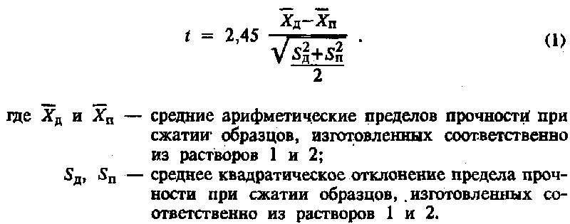

"Формула (1)"

Средние арифметические пределов прочности при сжатии образцов вычисляют по формулам:

"Формула (2)"
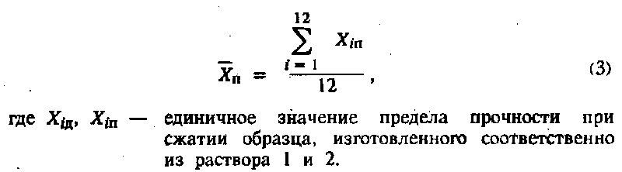

"Формула (3)"

Средние квадратические отклонения пределов прочности при сжатии образцов вычисляют по формулам:
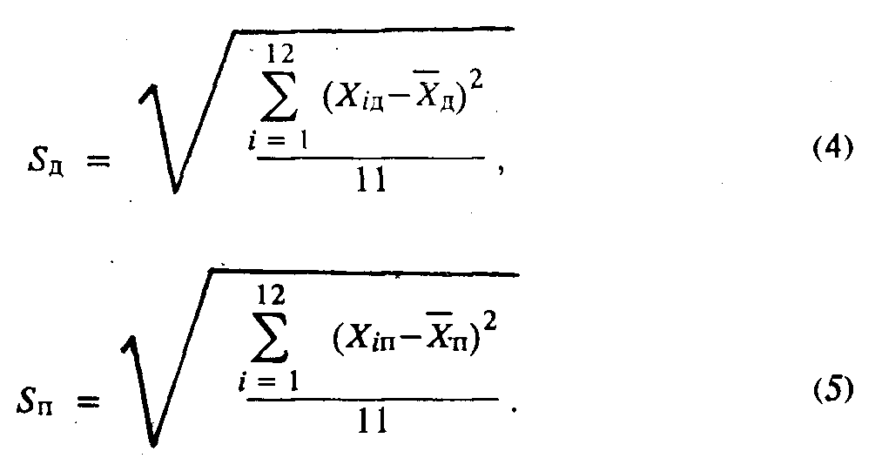

"Формула (4), Формула (5)"

4.4.6 Значение t-критерия следует вычислять при выполнении следующих условий:

S_д =~ S_п <= 2,0 МПа.

2 2
S S
д п
Условие S_д =~ S_п считают выполненным, если ──── или ──── <= 2,82,
2 2
S S
п д
2 2
при этом в числителе помещают большую из двух величин S или S ;
д п

2,82 - табличное значение критерия Фишера (F-критерия) при 5%-ном уровне значимости и 11 степенях свободы для обеих дисперсий.
Если хотя бы одно из условий не выполняется, то следует считать, что испытания выполнены неудовлетворительно и их следует повторить.
Пример расчета t-критерия приведен в приложении А.

5. Определение конца схватывания

5.1. Средства контроля
5.2. Материалы
5.3. Проведение испытания

5.1. Средства контроля

Прибор Вика для определения сроков схватывания с пестиком (рисунок 1), два кольца к прибору Вика, четыре пластинки, мешалка для приготовления теста, чаша и лопатка (в случае приготовления теста вручную), ванна с гидравлическим затвором или шкаф, обеспечивающий влажность воздуха не менее 90% - по ГОСТ 310.3.
Мельница лабораторная по 4.1.
Весы.
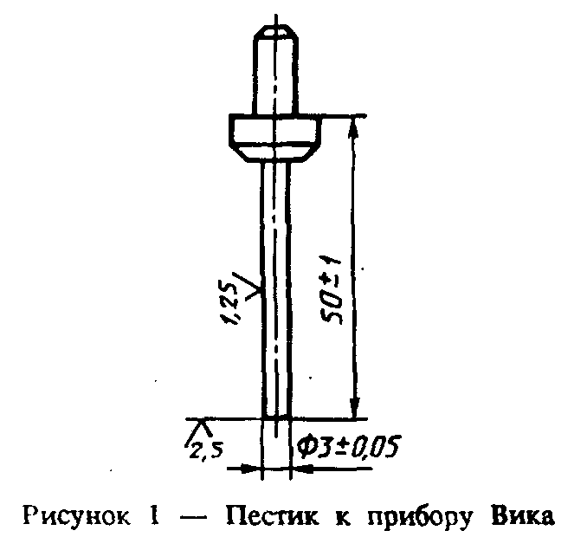

"Рисунок 1. Пестик к прибору Вика"

5.2. Материалы

Добавка по 3.2.2.
Камень гипсовый по 3.2.4.
Известь гидратная без добавок 1 или 2-го сорта по ГОСТ 9179.

5.3. Проведение испытания

5.3.1 Готовят смесь из 1600 г добавки, 400 г гидратной извести и 57 г гипсового камня в пересчете на CaSО4 х 2Н2О, смешивают компоненты в течение 2 ч в лабораторной мельнице.
5.3.2 Из смеси готовят по ГОСТ 310.3 тесто нормальной густоты.
5.3.3 Двумя последовательными замесами теста нормальной густоты заполняют два кольца прибора Вика, выравнивают ножом поверхность, покрывают пластинками для предотвращения карбонизации теста углекислотой воздуха и ставят в ванну с гидравлическим затвором или шкаф, обеспечивающий влажность воздуха не менее 90%.
5.3.4 Через (24 +- 2) ч после затворения одно кольцо извлекают из ванны, снимают верхнюю пластинку, выполняют первый замер на приборе и опять помещают кольцо в ванну. Последующие замеры производят один раз в сутки.
5.3.5 За результат испытаний принимают время в сутках от начала затворения до очередного замера, при котором пестик не погружается в тесто.

6. Определение водостойкости

6.1. Средства контроля
6.2. Материалы
6.3. Проведение испытания

6.1. Средства контроля

Средства контроля - по 5.1.
Емкость для воды.

6.2. Материалы

Материалы - по 5.2.

6.3. Проведение испытания

6.3.1 Второй образец, приготовленный по 5.3.3, после наступления схватывания, определенного на первом образце по 5.3.5, вынимают из кольца и вновь помещают в ванну с гидравлическим затвором или шкаф, обеспечивающий относительную влажность воздуха не менее 90%, где хранят 7 сут с момента затворения.
По истечении указанного срока образец помещают в емкость с водой так, чтобы он был полностью погружен в воду.
6.3.2 Через 3 сут выдерживания в воде образец вынимают и визуально определяют его состояние.
Добавку считают выдержавшей испытание, если не обнаруживается размывание образца и сохраняется четкость его краев.

7. Определение расширения образцов-цилиндров

7.1. Средства контроля
7.2. Материалы
7.3. Проведение испытания
7.4. Обработка результатов

Сущность метода заключается в определении расширения образца, приготовленного из расчета, что весь оксид алюминия добавки расходуется на синтез эттрингита (3СаО х Аl2О3 х 3СаSО4 х nН2О) в условиях сульфатной агрессии, с целью определения пригодности добавки для производства сульфатостойких цементов.

7.1. Средства контроля

Ванна с гидравлическим затвором по ГОСТ 310.3.
Три кольца Ле-Шателье (рисунок 2). Кольцо представляет собой разрезанный по образующей цилиндр из листовой латуни. Края цилиндра у места разреза должны сходиться встык. К краям прорези припаяны стрелки. Для проверки цилиндра одну из стрелок зажимают в тиски по возможности ближе к месту пайки так, чтобы вторая стрелка находилась под ней в горизонтальном положении. К месту, где вторая стрелка припаяна к форме, подвешивают груз массой 0,3 кг, при этом острие стрелки должно отклоняться от своего первоначального положения не менее чем на 15 и не более чем на 20 мм.
Чаша и лопатка по ГОСТ 310.3.
Мельница лабораторная по 4.1.
Линейка металлическая с погрешностью не более 1 мм по ГОСТ 427.
Пластинка стеклянная, размеры которой позволяют полностью установить три кольца Ле-Шателье.
Весы.
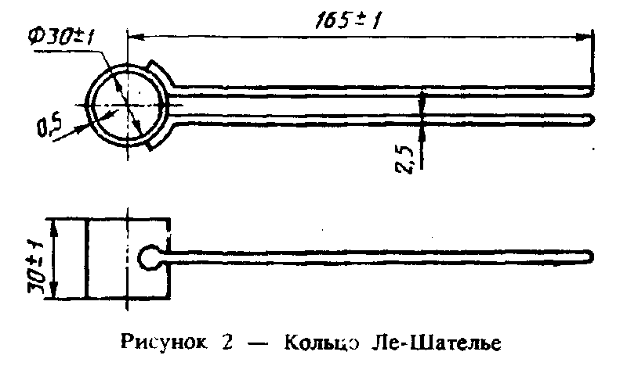

"Рисунок 2. Кольцо Ле-Шателье"

7.2. Материалы

Добавка по 3.2.2.
Камень гипсовый по 3.2.4.
Известь гидратная без добавок 1 и 2-го сорта по ГОСТ 9179.

7.3. Проведение испытания

7.3.1 Готовят в лабораторной мельнице смесь массой 1500 г из добавки, гидратной извести и гипсового камня из расчета, что соотношение по массе Аl2O3:Са(ОН)2:CaSО4:2Н2О должно быть 1:2,18:5,06.
7.3.2 Из смеси готовят по ГОСТ 310.3 тесто нормальной густоты.
7.3.3 Три кольца Ле-Шателье устанавливают на стеклянную пластинку, покрытую фильтровальной бумагой, концы которой должны быть опущены в воду для обеспечения постоянного подсоса воды к образцу.
Кольца заполняют тестом нормальной густоты, тщательно выравнивают поверхность, измеряют расстояние между концами стрелок каждого кольца, после чего помещают их в ванну с гидравлическим затвором.
7.3.4 Через 15 сут кольца извлекают из ванны и измеряют расстояние между концами стрелок каждого кольца.

7.4. Обработка результатов

7.4.1 Вычисляют разность между значениями конечного и начального замера для каждого кольца.
7.4.2 За расширение образцов-цилиндров в миллиметрах принимают среднее арифметическое результатов двух наибольших вычисленных по 7.4.1 значений.

Приложение А
(справочное)

Пример расчета t-критерия для двух сравнительных смесей "клинкер + добавка (зола)" и "клинкер + песок"

Таблица А.1
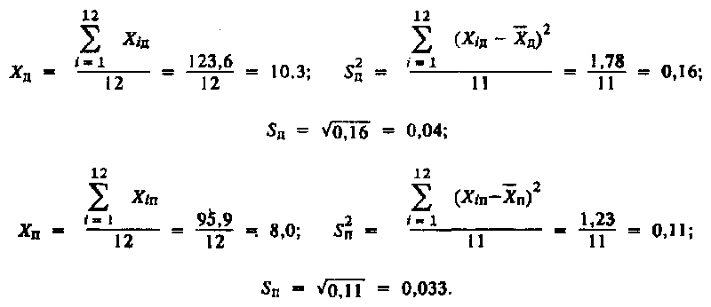

┌───────────────┬──────┬────────┬──────────┬────────┬────────┬──────────┐
│ Номер образца │ │ _ │ _ 2│ │ _ │ _ 2│
│(соответственно│ Х │Х - Х │(Х - Х ) │ Х │Х - Х │(Х - Х ) │
│ смеси) │ iд │ iд д│ iд д │ iп │ iп п│ iп п │
├───────────────┼──────┼────────┼──────────┼────────┼────────┼──────────┤
│ 1 │ 10,5 │ 0,2 │ 0,04 │ 8,1 │ 0,1 │ 0,01 │
│ 2 │ 9,8 │ 0,5 │ 0,25 │ 7,3 │ 0,7 │ 0,49 │
│ 3 │ 11,0 │ 0,7 │ 0,49 │ 7,7 │ 0,3 │ 0,09 │
│ 4 │ 9,9 │ 0,4 │ 0,16 │ 8,1 │ 0,1 │ 0,01 │
│ 5 │ 10,5 │ 0,2 │ 0,04 │ 7,7 │ 0,3 │ 0,09 │
│ 6 │ 10,7 │ 0,4 │ 0,16 │ 8,4 │ 0,4 │ 0,16 │
│ 7 │ 9,9 │ 0,4 │ 0,16 │ 8,1 │ 0,1 │ 0,01 │
│ 8 │ 10,4 │ 0,1 │ 0,01 │ 8,1 │ 0,1 │ 0,01 │
│ 9 │ 10,2 │ 0,1 │ 0,01 │ 8,1 │ 0,1 │ 0,01 │
│ 10 │ 10,6 │ 0,3 │ 0,09 │ 8,1 │ 0,1 │ 0,01 │
│ 11 │ 9,7 │ 0,6 │ 0,36 │ 7,7 │ 0,3 │ 0,09 │
│ 12 │ 10,4 │ 0,1 │ 0,01 │ 8,5 │ 0,5 │ 0,25 │
│ 12 │ │ │ │ │ │ │
│ Сумма │123,6 │ │ 1,78 │ 95,9 │ │ 1,23 │
│ i = 1 │ │ │ │ │ │ │
└───────────────┴──────┴────────┴──────────┴────────┴────────┴──────────┘

"Формула (1)"

2
S
д
Проверяем выполнение условий S_д =~ S_п <= 2,0 МПа, при этом ───── должно
быть <= 2,82. 2
S
2 п
S
д 0,16
──── = ──── = 1,45 <= 2,82 0,04 =~ 0,033 <= 2,0 МПа.
2 0,11
S
п

Так как условия выполнены, можно перейти к расчету t-критерия
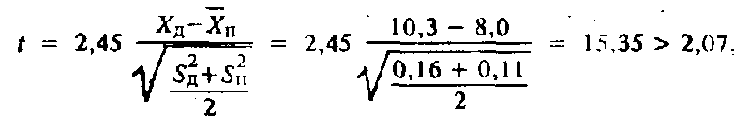

"Формула (2)"

По результатам расчета t-критерия можно сделать вывод, что добавка выдержала испытание на активность по прочности.

